 | 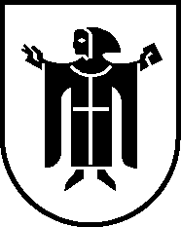 | Landeshauptstadt  München  Oberbürgermeister

Dieter Reiter

Grußwort

Die Freie Akademie München kann nun schon auf ein Vierteljahrhundert Kunsttherapie-Ausbildung zurückblicken. Mehrere hundert angehende Kunsttherapeutinnen und -therapeuten haben die auf der anthroposophischen Medizin beruhende berufsbegleitende Ausbildung bereits durchlaufen. Dabei reicht das Einzugsgebiet der Studierenden über Bayern hinaus bis nach Österreich und in die Schweiz. Damit hat die Freie Akademie seit ihrer Gründung einen wichtigen Beitrag zur Vielfalt der Ausbildungsmöglichkeiten und der Therapieformen geleistet, die in München angeboten werden. Daher gratuliere ich der Freien Akademie sehr herzlich zum 25-jährigen Jubiläum und wünsche ich ihr auch weiter viel Erfolg bei ihrer Ausbildungstätigkeit!
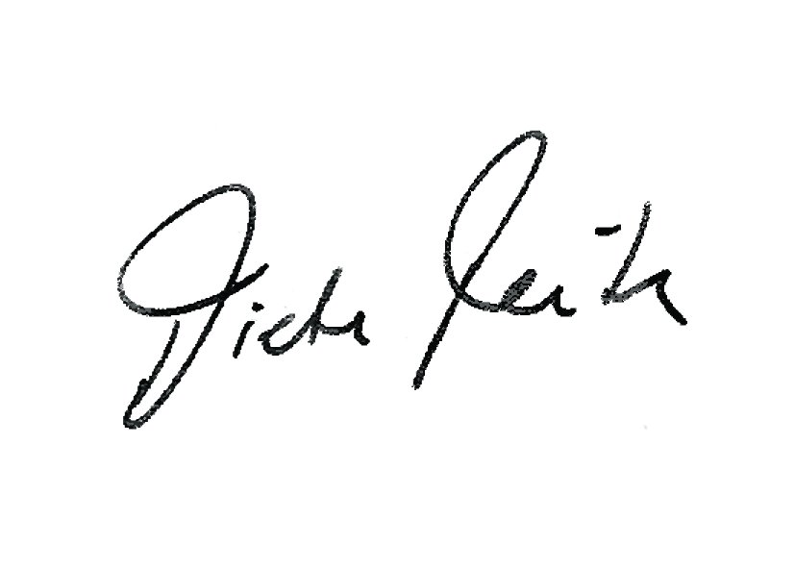
Dieter Reiter

